Коба Алексей Юрьевич  
гр. 5130904/20101  
Вариант № 10

**Практическая работа №2**

**Текст задания:**

Целью работы является ознакомление с основными функциями API, описывающими свойства материалов объектов и позволяющими задавать параметры источника освещения.

Требуется разработать программу, изображающую заданный набор из трех предметов с указанными свойствами материалов и параметры источника освещения. При этом в качестве базового набора объектов выступают 3D примитивы, указанные в вашем варианте задания №1. Следует наделить один из объектов свойствами прозрачности (значение параметра должно быть выше 0,5). Другой выбранный объект должен имитировать отполированную поверхность (shininess, значение указывается максимальным). В качестве такого объекта следует выбирать примитивы с выпуклыми поверхностями, например - цилиндр, тор, конус, сферу, чайник. Третий объект должен быть диффузно-рассеивающим, матовым.

В сцене обязательно должен быть как минимум один источник освещения, с возможностью менять его параметры: местоположение, интенсивность, цвет освещения.

Окончательный этап – текстурирование одного из объектов (матового). Возможно при этом также использовать микроискажение нормалей при помощи bump-mapping

**Описание хода работы**

**1. Инициализация OpenGL и настройка освещения**

Для выполнения работы использовалась библиотека PyOpenGL. Было инициализировано графическое окно размером 1400×900 пикселей с поддержкой освещения, прозрачности и текстурирования. Включены:

* Освещение (GL_LIGHTING, GL_LIGHT0) – для реалистичного отображения материалов;
* Буфер глубины (GL_DEPTH_TEST) – для корректной отрисовки перекрывающихся объектов;
* Alpha-blending (GL_BLEND, GL_SRC_ALPHA) – для поддержки прозрачности.

**2. Реализация материалов объектов**

В соответствии с заданием созданы три объекта из варианта №10 (икосаэдр, чайник, тор) с различными свойствами материалов с использованием функции glMaterialfv():

**Объект 1: Прозрачный икосаэдр**

* Alpha-канал: 0.3 (70% прозрачности)
* Материал: ambient/diffuse/specular с alpha=0.3, shininess=30
* Для корректной прозрачности отключена запись в буфер глубины (glDepthMask(GL_FALSE)) во время отрисовки
* Расположен слева, за ним виден чайник

**Объект 2: Отполированный чайник**

* Shininess: 128 (максимальное значение в OpenGL)
* Материал: ярко-фиолетовый diffuse (1.0, 0.0, 1.0), высокий specular (1.0, 1.0, 1.0)
* Имитирует зеркальную отполированную поверхность с яркими бликами
* Расположен за прозрачным икосаэдром для демонстрации эффекта прозрачности

**Объект 3: Матовый тор с текстурой**

* Shininess: 5 (низкий блеск)
* Материал: серый diffuse (0.8, 0.8, 0.8), минимальный specular (0.1, 0.1, 0.1)
* Имитирует матовую диффузно-рассеивающую поверхность без бликов

**3. Настройка источника освещения**

Реализован точечный источник света (GL_LIGHT0) с интерактивным управлением параметрами:

* Позиция: glLightfv(GL_LIGHT0, GL_POSITION, [x, y, z, 1.0]) – четвёртый параметр 1.0 задаёт точечный источник
* Компоненты освещения:
  + GL_AMBIENT – фоновое освещение (0.2 × интенсивность)
  + GL_DIFFUSE – направленный свет с учётом цвета и интенсивности
  + GL_SPECULAR – белый свет для бликов (1.0, 1.0, 1.0)
* Визуальный маркер источника света (жёлтая каркасная сфера) отображается в сцене

**4. Текстурирование матового объекта**

На матовый тор применена процедурная текстура (шахматная доска 256×256 пикселей):

* Текстура генерируется программно с помощью NumPy (чередование оранжевых и синих квадратов)
* Загружена в OpenGL с помощью glTexImage2D() и параметров GL_REPEAT, GL_LINEAR
* Для GLUT-примитива glutSolidTorus используется автоматическая генерация текстурных координат (GL_TEXTURE_GEN_S/T с режимом GL_OBJECT_LINEAR), так как GLUT не предоставляет встроенные UV-координаты

**5. Корректная отрисовка прозрачности**

Для правильного отображения прозрачного икосаэдра соблюдён порядок отрисовки:

1. Непрозрачные объекты (тор, чайник)
2. Прозрачные объекты (икосаэдр) – рисуются последними с отключённой записью в Z-buffer

Это гарантирует, что объекты позади прозрачного икосаэдра (чайник) будут видны сквозь него.

**6. Интерактивное управление**

Реализовано управление с помощью клавиатуры и мыши:

Управление освещением:

* W/A/S/D/Q/E – перемещение источника света по осям X, Y, Z
* +/- – изменение интенсивности освещения (0.0 – 2.0)
* 1-5 – изменение цвета света (красный, зелёный, синий, жёлтый, белый)

Управление камерой:

* ЛКМ + движение мыши – вращение орбитальной камеры вокруг сцены
* Колесико мыши – зум (приближение/отдаление)
* R – сброс камеры к начальным значениям

Прочее:

* T – переключение текстуры тора (вкл/выкл)
* H – вывод справки по управлению
* ESC – выход из программы

**Результаты выполнения программы**

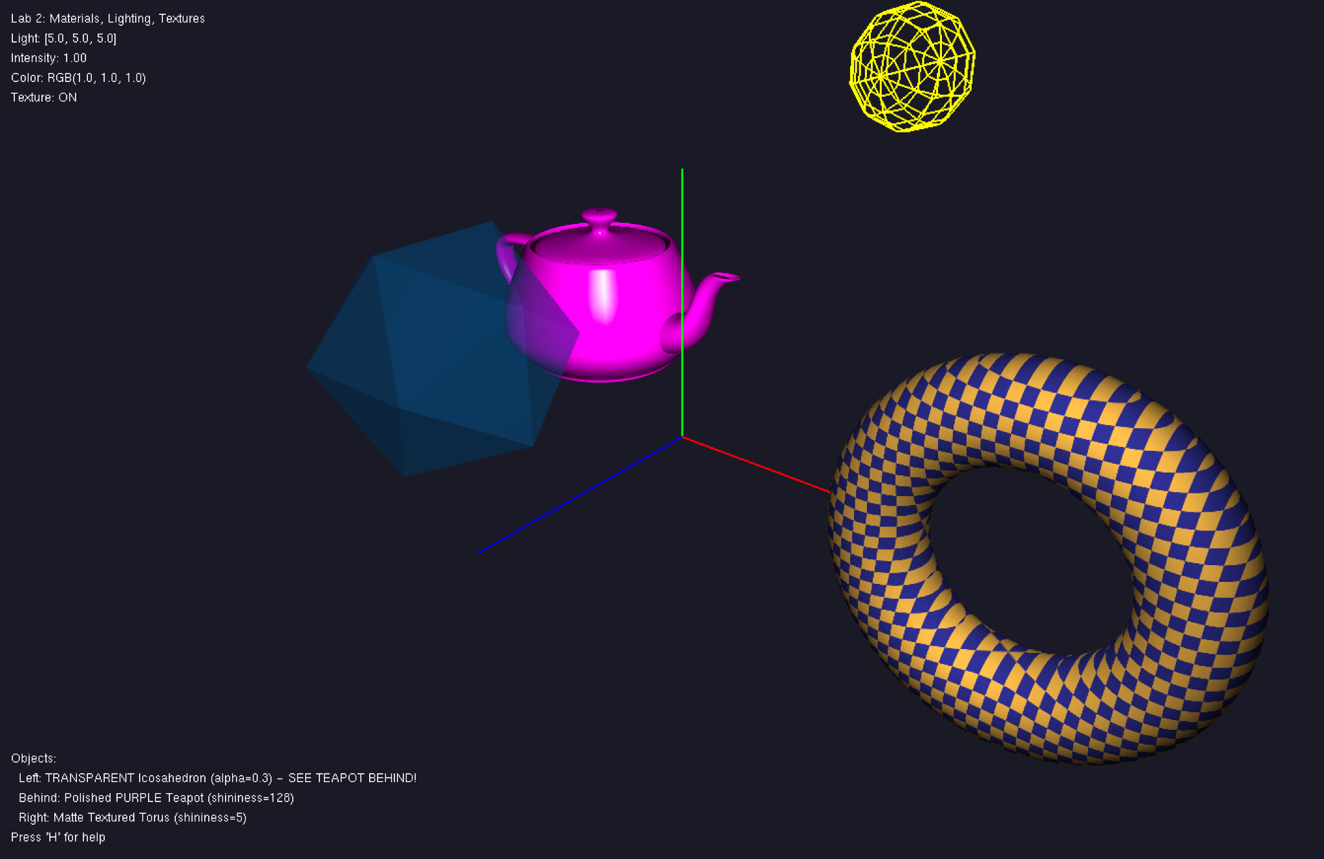

Рисунок 1. Отображение объектов сразу после запуска программы.

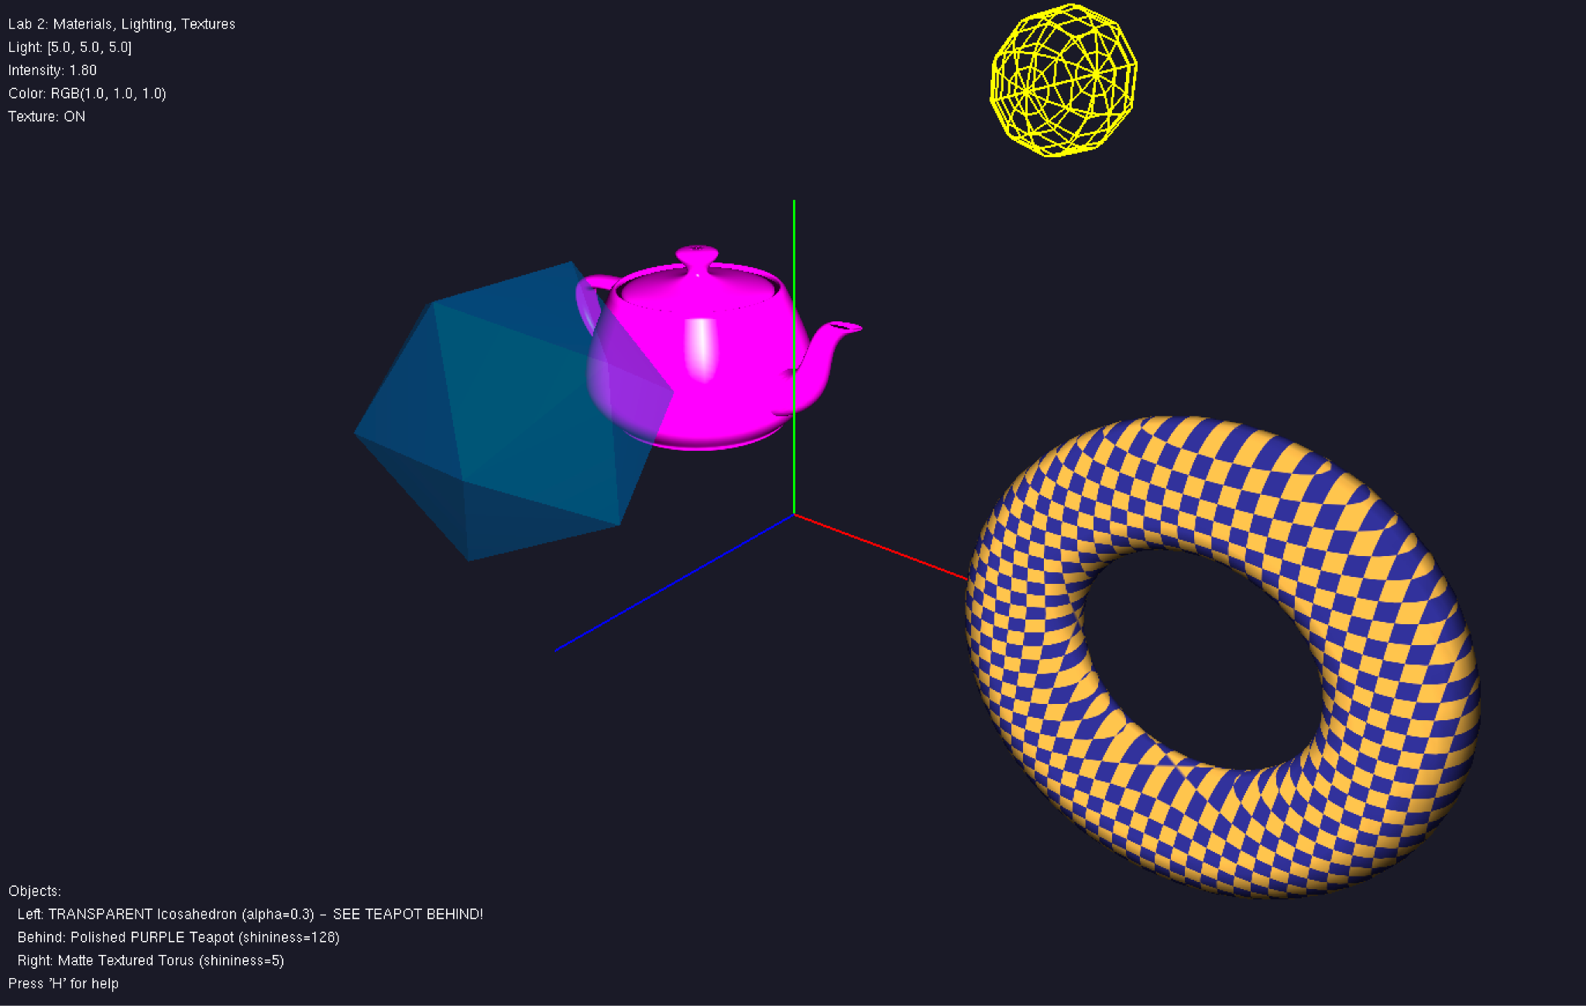

Рисунок 2. Отображение объектов после увеличения интенсивности освещения.

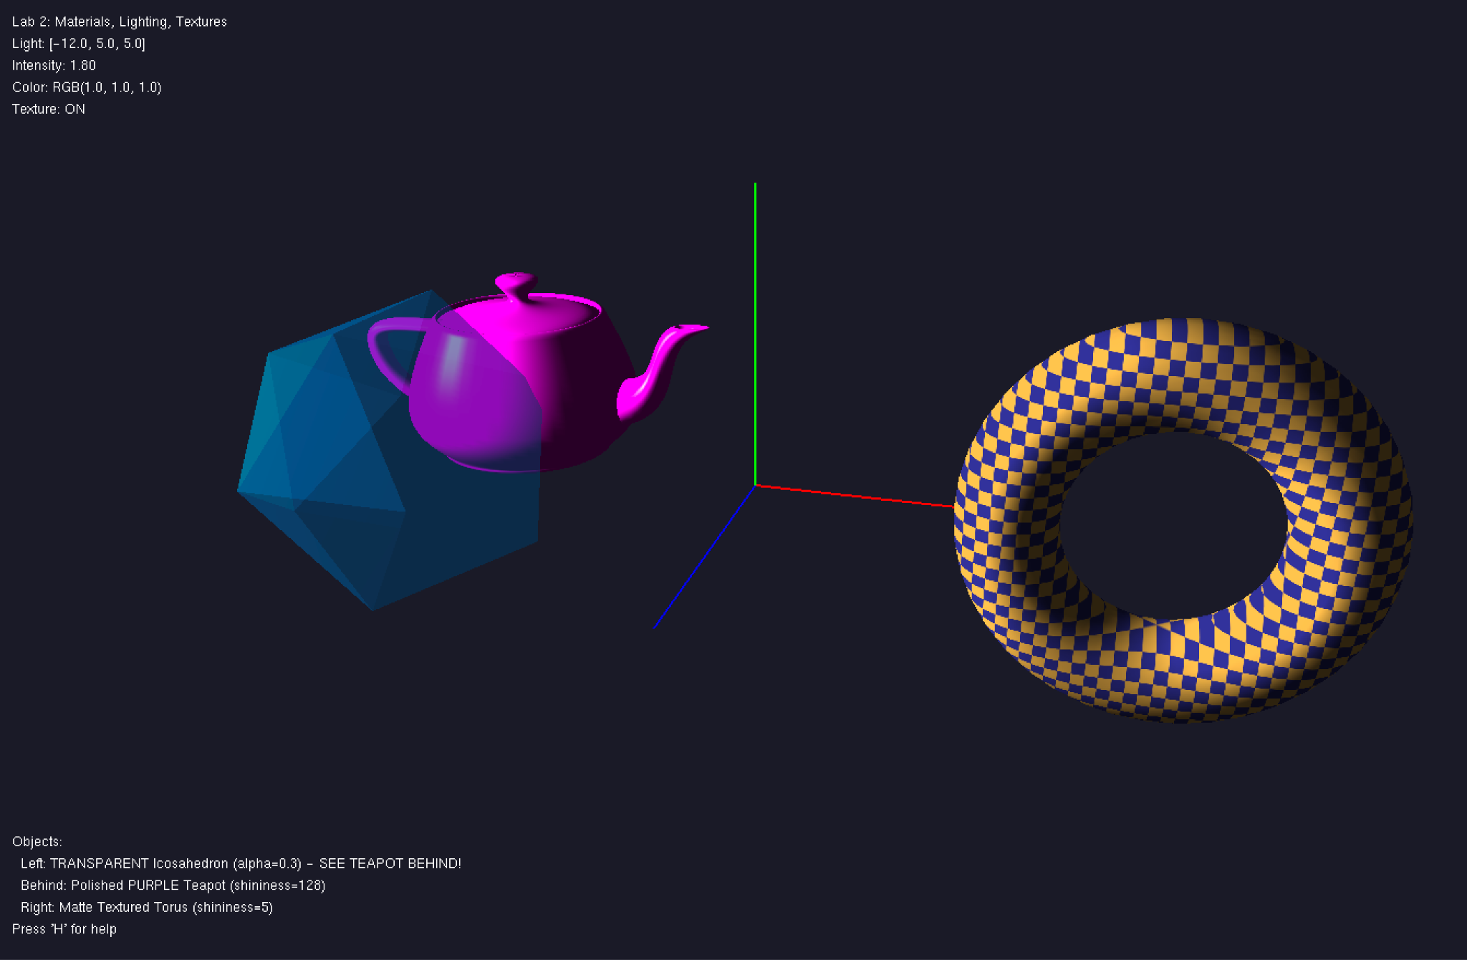

Рисунок 3. Отображение объектов после изменения местоположения источника освещения.

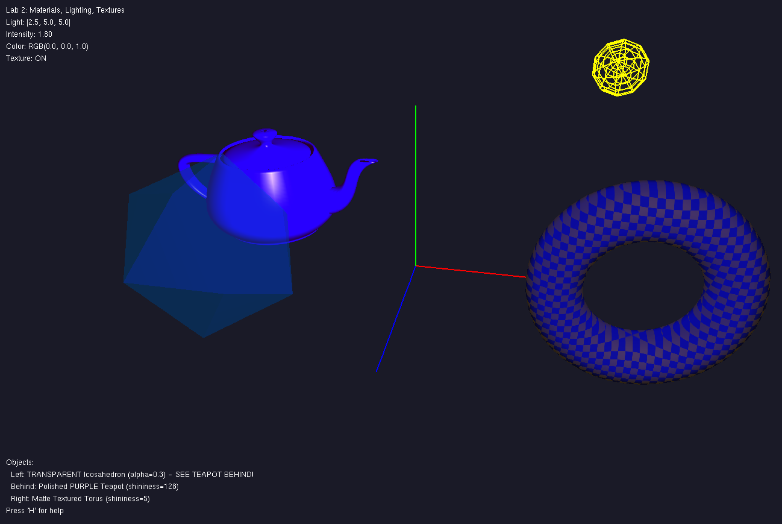

Рисунок 4. Отображение объектов после изменения цвета источника освещения (синий).

**ПРИЛОЖЕНИЕ**

**Листинг программы**

| from OpenGL.GL import * from OpenGL.GLU import * from OpenGL.GLUT import * import sys import numpy as np from PIL import Image  window_width = 1400 window_height = 900  # Управление камерой mouse_down = False mouse_x = 0 mouse_y = 0 rotation_x = 30.0 rotation_y = 45.0 zoom = 1.0  # Управление источником света light_x = 5.0 light_y = 5.0 light_z = 5.0 light_intensity = 1.0 light_color = [1.0, 1.0, 1.0]  # Текстура texture_id = None use_texture = True   def create_procedural_texture():  """Создание процедурной текстуры (шахматная доска)"""  width, height = 256, 256  data = np.zeros((height, width, 3), dtype=np.uint8)   square_size = 32  for i in range(height):  for j in range(width):  if ((i // square_size) + (j // square_size)) % 2 == 0:  data[i, j] = [255, 200, 100]  else:  data[i, j] = [50, 50, 150]   return data   def load_texture():  """Загрузка текстуры"""  global texture_id  texture_data = create_procedural_texture()  texture_id = glGenTextures(1)  glBindTexture(GL_TEXTURE_2D, texture_id)  glTexParameteri(GL_TEXTURE_2D, GL_TEXTURE_WRAP_S, GL_REPEAT)  glTexParameteri(GL_TEXTURE_2D, GL_TEXTURE_WRAP_T, GL_REPEAT)  glTexParameteri(GL_TEXTURE_2D, GL_TEXTURE_MAG_FILTER, GL_LINEAR)  glTexParameteri(GL_TEXTURE_2D, GL_TEXTURE_MIN_FILTER, GL_LINEAR)  glTexImage2D(GL_TEXTURE_2D, 0, GL_RGB, 256, 256, 0,  GL_RGB, GL_UNSIGNED_BYTE, texture_data)  glBindTexture(GL_TEXTURE_2D, 0)  print("✓ Текстура загружена")   def init_opengl():  """Инициализация параметров OpenGL"""  glClearColor(0.1, 0.1, 0.15, 1.0)  glEnable(GL_DEPTH_TEST)   glMatrixMode(GL_PROJECTION)  glLoadIdentity()  gluPerspective(45, window_width / window_height, 0.1, 50.0)  glMatrixMode(GL_MODELVIEW)   glEnable(GL_LIGHTING)  glEnable(GL_LIGHT0)   # Прозрачность  glEnable(GL_BLEND)  glBlendFunc(GL_SRC_ALPHA, GL_ONE_MINUS_SRC_ALPHA)   load_texture()  print("✓ OpenGL инициализирован")   def setup_light():  """Настройка источника освещения"""  light_position = [light_x, light_y, light_z, 1.0]  glLightfv(GL_LIGHT0, GL_POSITION, light_position)   ambient = [0.2 * light_intensity, 0.2 * light_intensity, 0.2 * light_intensity, 1.0]  diffuse = [light_color[0] * light_intensity,  light_color[1] * light_intensity,  light_color[2] * light_intensity, 1.0]  specular = [1.0, 1.0, 1.0, 1.0]   glLightfv(GL_LIGHT0, GL_AMBIENT, ambient)  glLightfv(GL_LIGHT0, GL_DIFFUSE, diffuse)  glLightfv(GL_LIGHT0, GL_SPECULAR, specular)   def draw_light_marker():  """Отрисовка маркера источника света"""  glDisable(GL_LIGHTING)  glDisable(GL_TEXTURE_2D)  glColor3f(1.0, 1.0, 0.0)  glPushMatrix()  glTranslatef(light_x, light_y, light_z)  glutWireSphere(0.2, 10, 10)  glPopMatrix()  glEnable(GL_LIGHTING)   def draw_axes():  """Отрисовка осей координат"""  glDisable(GL_LIGHTING)  glDisable(GL_TEXTURE_2D)  glLineWidth(2.0)   glColor3f(1.0, 0.0, 0.0)  glBegin(GL_LINES)  glVertex3f(0.0, 0.0, 0.0)  glVertex3f(3.0, 0.0, 0.0)  glEnd()   glColor3f(0.0, 1.0, 0.0)  glBegin(GL_LINES)  glVertex3f(0.0, 0.0, 0.0)  glVertex3f(0.0, 3.0, 0.0)  glEnd()   glColor3f(0.0, 0.0, 1.0)  glBegin(GL_LINES)  glVertex3f(0.0, 0.0, 0.0)  glVertex3f(0.0, 0.0, 3.0)  glEnd()   glEnable(GL_LIGHTING)   def draw_transparent_icosahedron():  """ОБЪЕКТ 1: Прозрачный икосаэдр (alpha = 0.3)"""  glDepthMask(GL_FALSE)   # СИЛЬНО ПРОЗРАЧНЫЙ (alpha = 0.3)  ambient = [0.1, 0.4, 0.7, 0.3]  diffuse = [0.2, 0.6, 1.0, 0.3]  specular = [0.5, 0.5, 0.8, 0.3]  shininess = [30.0]   glMaterialfv(GL_FRONT_AND_BACK, GL_AMBIENT, ambient)  glMaterialfv(GL_FRONT_AND_BACK, GL_DIFFUSE, diffuse)  glMaterialfv(GL_FRONT_AND_BACK, GL_SPECULAR, specular)  glMaterialfv(GL_FRONT_AND_BACK, GL_SHININESS, shininess)   glPushMatrix()  glTranslatef(-4.0, 0.0, 0.0)  glScalef(1.8, 1.8, 1.8)  glutSolidIcosahedron()  glPopMatrix()   glDepthMask(GL_TRUE)   def draw_polished_teapot():  """ОБЪЕКТ 2: Отполированный чайник за икосаэдром"""  ambient = [0.25, 0.0, 0.25, 1.0]  diffuse = [1.0, 0.0, 1.0, 1.0]  specular = [1.0, 1.0, 1.0, 1.0]  shininess = [128.0]   glMaterialfv(GL_FRONT_AND_BACK, GL_AMBIENT, ambient)  glMaterialfv(GL_FRONT_AND_BACK, GL_DIFFUSE, diffuse)  glMaterialfv(GL_FRONT_AND_BACK, GL_SPECULAR, specular)  glMaterialfv(GL_FRONT_AND_BACK, GL_SHININESS, shininess)   glPushMatrix()  glTranslatef(-4.0, 0.0, -3.0) # За икосаэдром  glutSolidTeapot(1.5)  glPopMatrix()   def draw_textured_torus():  """ОБЪЕКТ 3: Матовый тор с текстурой"""  ambient = [0.3, 0.3, 0.3, 1.0]  diffuse = [0.8, 0.8, 0.8, 1.0]  specular = [0.1, 0.1, 0.1, 1.0]  shininess = [5.0]   glMaterialfv(GL_FRONT_AND_BACK, GL_AMBIENT, ambient)  glMaterialfv(GL_FRONT_AND_BACK, GL_DIFFUSE, diffuse)  glMaterialfv(GL_FRONT_AND_BACK, GL_SPECULAR, specular)  glMaterialfv(GL_FRONT_AND_BACK, GL_SHININESS, shininess)   if use_texture and texture_id:  glEnable(GL_TEXTURE_2D)  glBindTexture(GL_TEXTURE_2D, texture_id)  glTexEnvi(GL_TEXTURE_ENV, GL_TEXTURE_ENV_MODE, GL_MODULATE)  glEnable(GL_TEXTURE_GEN_S)  glEnable(GL_TEXTURE_GEN_T)  glTexGeni(GL_S, GL_TEXTURE_GEN_MODE, GL_OBJECT_LINEAR)  glTexGeni(GL_T, GL_TEXTURE_GEN_MODE, GL_OBJECT_LINEAR)   glPushMatrix()  glTranslatef(4.0, 0.0, 0.0)  glutSolidTorus(0.5, 1.5, 30, 40)  glPopMatrix()   if use_texture:  glDisable(GL_TEXTURE_GEN_S)  glDisable(GL_TEXTURE_GEN_T)  glDisable(GL_TEXTURE_2D)   def draw_text(x, y, text):  """Отрисовка текста на экране"""  glDisable(GL_DEPTH_TEST)  glDisable(GL_LIGHTING)  glDisable(GL_TEXTURE_2D)   glMatrixMode(GL_PROJECTION)  glPushMatrix()  glLoadIdentity()  gluOrtho2D(0, window_width, 0, window_height)   glMatrixMode(GL_MODELVIEW)  glPushMatrix()  glLoadIdentity()   glColor3f(1.0, 1.0, 1.0)  glRasterPos2f(x, y)  for char in text:  glutBitmapCharacter(GLUT_BITMAP_HELVETICA_12, ord(char))   glPopMatrix()  glMatrixMode(GL_PROJECTION)  glPopMatrix()  glMatrixMode(GL_MODELVIEW)   glEnable(GL_DEPTH_TEST)  glEnable(GL_LIGHTING)   def apply_camera_rotation():  """Применение вращения камеры"""  distance = 12.0 * zoom  rot_x_rad = np.radians(rotation_x)  rot_y_rad = np.radians(rotation_y)  cam_x = distance * np.sin(rot_y_rad) * np.cos(rot_x_rad)  cam_y = distance * np.sin(rot_x_rad)  cam_z = distance * np.cos(rot_y_rad) * np.cos(rot_x_rad)  return cam_x, cam_y, cam_z   def display():  """Основная функция отображения"""  glClear(GL_COLOR_BUFFER_BIT | GL_DEPTH_BUFFER_BIT)  glLoadIdentity()   cam_x, cam_y, cam_z = apply_camera_rotation()  gluLookAt(cam_x, cam_y, cam_z, 0, 0, 0, 0, 1, 0)   setup_light()  draw_axes()  draw_light_marker()   # ПОРЯДОК: непрозрачные → прозрачные  draw_textured_torus()  draw_polished_teapot() # За икосаэдром  draw_transparent_icosahedron() # Прозрачный последним!   draw_text(20, window_height - 30, "Lab 2: Materials, Lighting, Textures")  draw_text(20, window_height - 50, f"Light: [{light_x:.1f}, {light_y:.1f}, {light_z:.1f}]")  draw_text(20, window_height - 70, f"Intensity: {light_intensity:.2f}")  draw_text(20, window_height - 90, f"Color: RGB({light_color[0]:.1f}, {light_color[1]:.1f}, {light_color[2]:.1f})")  draw_text(20, window_height - 110, f"Texture: {'ON' if use_texture else 'OFF'}")  draw_text(20, 120, "Objects:")  draw_text(20, 100, " Left: TRANSPARENT Icosahedron (alpha=0.3) - SEE TEAPOT BEHIND!")  draw_text(20, 80, " Behind: Polished PURPLE Teapot (shininess=128)")  draw_text(20, 60, " Right: Matte Textured Torus (shininess=5)")  draw_text(20, 40, "Press 'H' for help")   glutSwapBuffers()   def keyboard(key, x, y):  """Обработка нажатий клавиш"""  global rotation_x, rotation_y, zoom, light_intensity, light_color, use_texture  global light_x, light_y, light_z   if key == b'r' or key == b'R':  rotation_x = 30.0  rotation_y = 45.0  zoom = 1.0  print("Камера сброшена")  elif key == b'+' or key == b'=':  light_intensity = min(2.0, light_intensity + 0.1)  print(f"Интенсивность: {light_intensity:.2f}")  elif key == b'-' or key == b'_':  light_intensity = max(0.0, light_intensity - 0.1)  print(f"Интенсивность: {light_intensity:.2f}")  elif key == b'w' or key == b'W':  light_y += 0.5  print(f"Свет Y={light_y:.1f}")  elif key == b's' or key == b'S':  light_y -= 0.5  print(f"Свет Y={light_y:.1f}")  elif key == b'a' or key == b'A':  light_x -= 0.5  print(f"Свет X={light_x:.1f}")  elif key == b'd' or key == b'D':  light_x += 0.5  print(f"Свет X={light_x:.1f}")  elif key == b'q' or key == b'Q':  light_z += 0.5  print(f"Свет Z={light_z:.1f}")  elif key == b'e' or key == b'E':  light_z -= 0.5  print(f"Свет Z={light_z:.1f}")  elif key == b'1':  light_color = [1.0, 0.0, 0.0]  print("Свет: Красный")  elif key == b'2':  light_color = [0.0, 1.0, 0.0]  print("Свет: Зелёный")  elif key == b'3':  light_color = [0.0, 0.0, 1.0]  print("Свет: Синий")  elif key == b'4':  light_color = [1.0, 1.0, 0.0]  print("Свет: Жёлтый")  elif key == b'5':  light_color = [1.0, 1.0, 1.0]  print("Свет: Белый")  elif key == b't' or key == b'T':  use_texture = not use_texture  print(f"Текстура: {'ВКЛ' if use_texture else 'ВЫКЛ'}")  elif key == b'h' or key == b'H':  print("\n" + "=" * 80)  print("УПРАВЛЕНИЕ")  print("=" * 80)  print("Камера: ЛКМ+движение, колесико, R")  print("Свет: W/A/S/D/Q/E (позиция), +/- (интенсивность), 1-5 (цвет)")  print("Текстура: T")  print("=" * 80 + "\n")  elif key == b'\x1b':  sys.exit(0)   glutPostRedisplay()   def mouse(button, state, x, y):  """Обработка мыши"""  global mouse_down, mouse_x, mouse_y, zoom   if button == GLUT_LEFT_BUTTON:  if state == GLUT_DOWN:  mouse_down = True  mouse_x = x  mouse_y = y  else:  mouse_down = False  elif button == 3:  zoom *= 0.9  glutPostRedisplay()  elif button == 4:  zoom *= 1.1  glutPostRedisplay()   def motion(x, y):  """Движение мыши"""  global mouse_x, mouse_y, rotation_x, rotation_y   if mouse_down:  dx = x - mouse_x  dy = y - mouse_y  rotation_y += dx * 0.5  rotation_x += dy * 0.5  rotation_x = max(-89.0, min(89.0, rotation_x))  mouse_x = x  mouse_y = y  glutPostRedisplay()   def main():  glutInit(sys.argv)  glutInitDisplayMode(GLUT_DOUBLE | GLUT_RGB | GLUT_DEPTH | GLUT_ALPHA)  glutInitWindowSize(window_width, window_height)  glutInitWindowPosition(100, 100)  glutCreateWindow(b"Lab 2: Materials, Lighting, Textures")   init_opengl()  glutDisplayFunc(display)  glutKeyboardFunc(keyboard)  glutMouseFunc(mouse)  glutMotionFunc(motion)   print("=" * 80)  print("Задание 2: Материалы, Освещение, Текстуры")  print("=" * 80)  print("\n✓ Вариант #10: икосаэдр, конус, чайник, тор")  print("\n✓ ОБЪЕКТЫ:")  print(" 1. Икосаэдр (слева) - ПРОЗРАЧНЫЙ (alpha=0.3)")  print(" 2. Чайник (за ним) - Отполированный (shininess=128)")  print(" 3. Тор (справа) - Матовый текстурированный")  print("\n✓ Освещение: точечный источник (W/A/S/D/Q/E, +/-, 1-5)")  print("✓ Текстура: процедурная шахматная доска (T)")  print("=" * 80)   glutMainLoop()   if __name__ == "__main__":  main() |
| --- |